**ИННОВАЦИОННЫЙ ПРОЕКТ**

**«Внедрение модели использования драматизации как средства духовно-нравственного развития учащихся (на примере традиционного белорусского театра «Батлейка»)»**

*Сроки реализации: 2023 - 2026 годы*

**Цель инновационного проекта.**

Цель проекта: обоснование, построение и реализация психолого-педагогической модели использования драматизации (на примере традиционного белорусского театра «Батлейка») как средства духовно-нравственного развития учащихся на православных традициях и ценностях белорусского народа, формирование личности, способной к эффективной жизнедеятельности, обладающей чувством патриотизма.

***Работа детского театра «Благословение»***

Детский театр «Благословение» работает в ГУО «Красненская средняя школа Кореличского района» на протяжении многих лет. Руководит им педагог Арабей Валентина Александровна. Она вручную изготовила куклы, сшила для них наряды. Батлейку смастерили и оформили члены трудового и родительского коллектива школы. Рождественские представления особенно нравятся прихожанам церквей в г.п. Кореличи и в д.Заполье, а также учащимся. Не меньшую радость испытывают и маленькие актёры. Дети видят свою значимость, верят в свою ценность, осознают, какую пользу приносят окружающим. Мы считаем это хорошим подспорьем в воспитании патриота своей родины. Ведь чтобы сделать хорошее для страны, необходимо начать делать хорошее для тех, кто тебя окружает. Большой путь начинается с маленького шага.

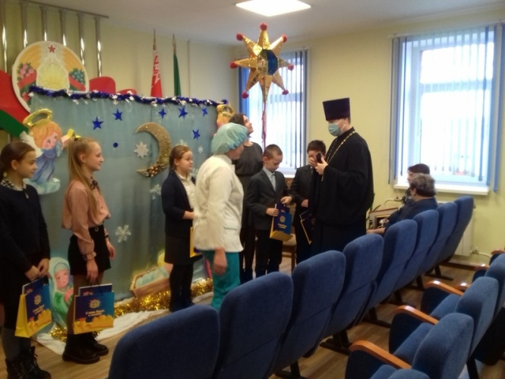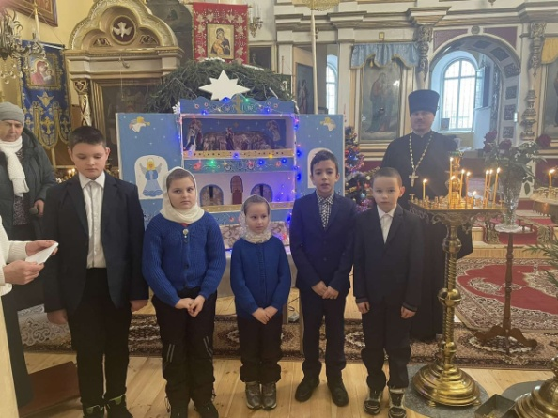

*Выступление учащихся в церкви Св. Петра и Павла г.п.Кореличи, рождественская программа для работников филиал ОАО «Новогрудские дары» (г.п.Кореличи)*

**Рождественское представление батлеечного театра в храме святого великомученика Георгия Победоносца в д. Заполье 07.01.2024**

**СЛАВИМ РОЖДЕСТВО ХРИСТОВО!**

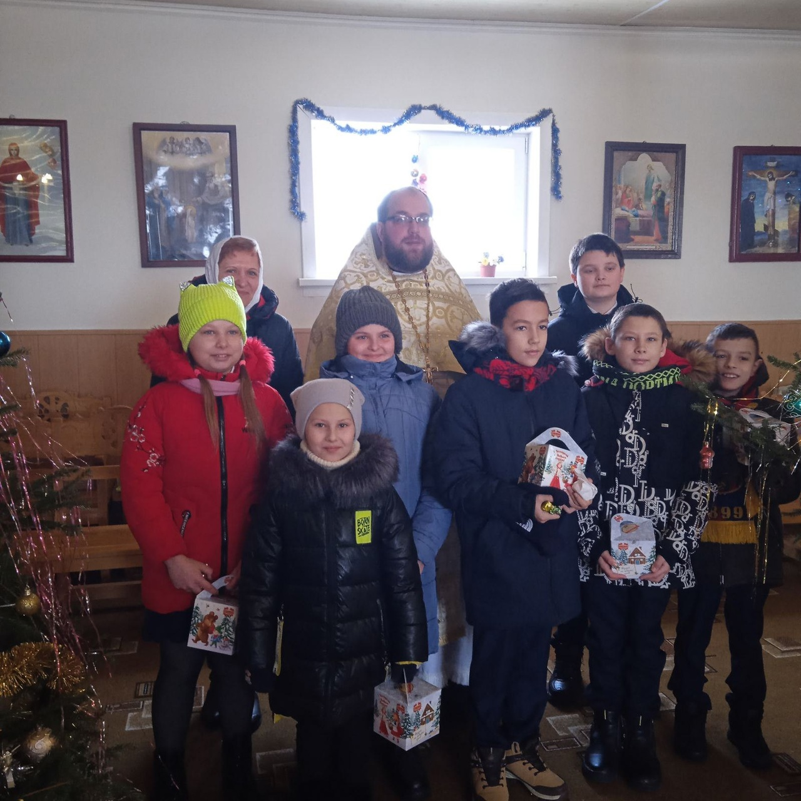

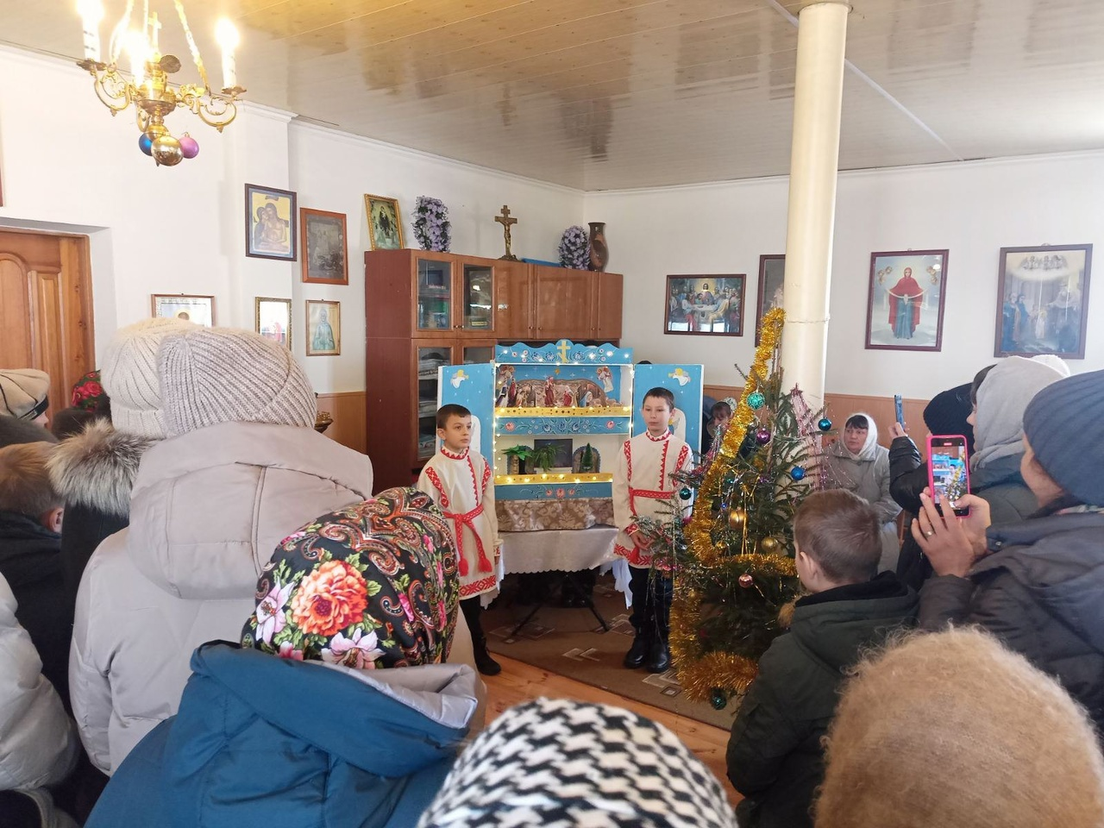

**Рождественское представление батлеечного театра в Щорсовской средней школы Новогрудского района 08.01.2024**

**СЛАВИМ РОЖДЕСТВО ХРИСТОВО!**

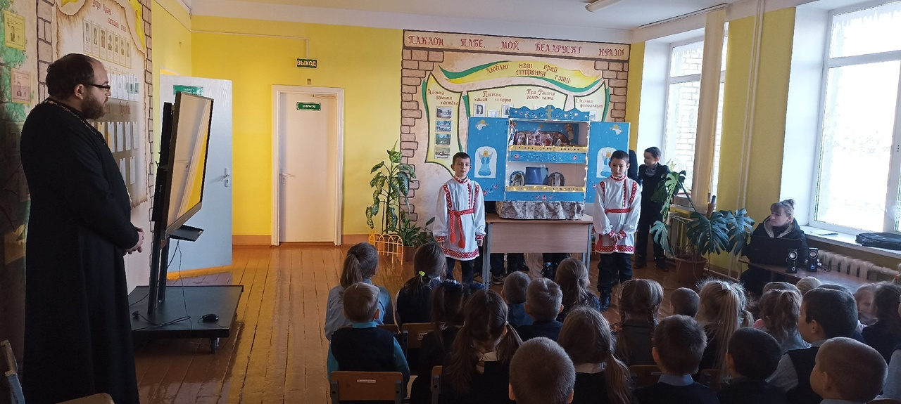

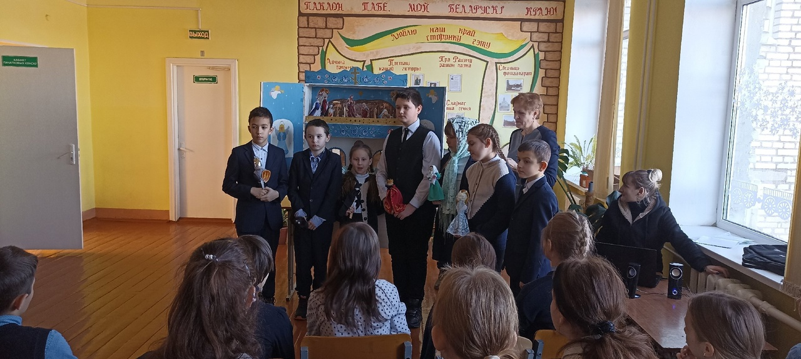

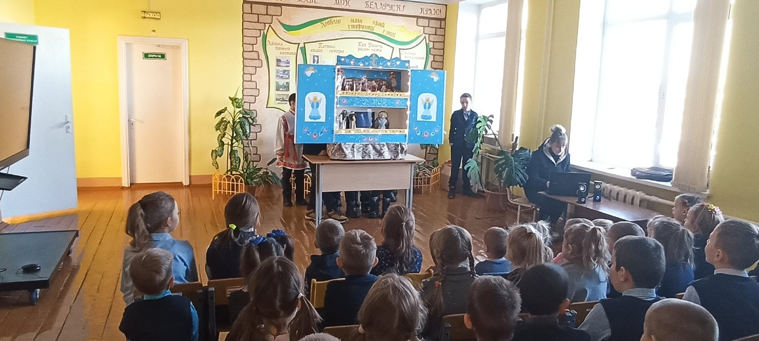

**Рождественское представление батлеечного театра в Новогрудском Сестричестве в честь Св. ап. Иоанна Богослова 12.01.2024**

**СЛАВИМ РОЖДЕСТВО ХРИСТОВО!**

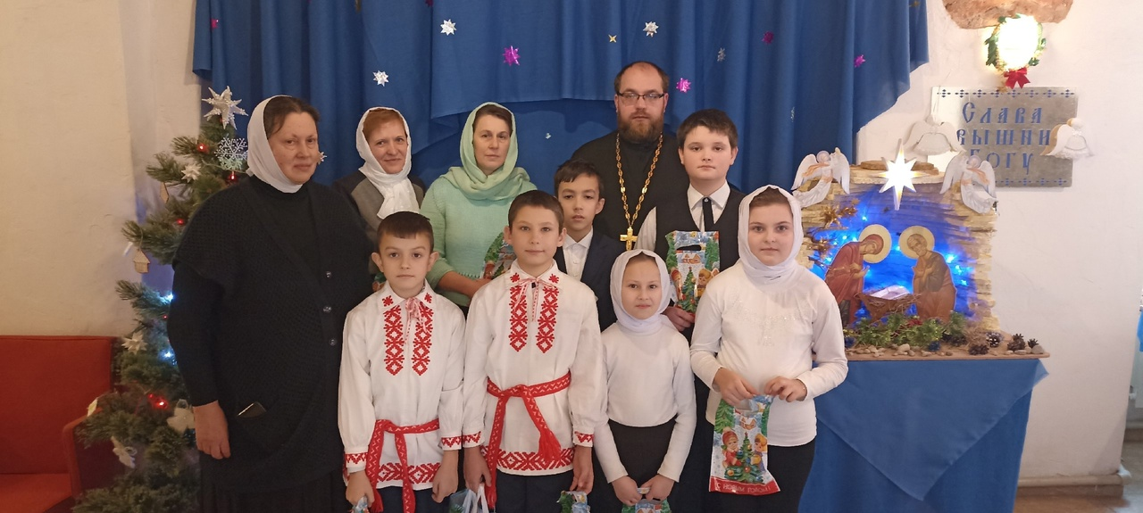

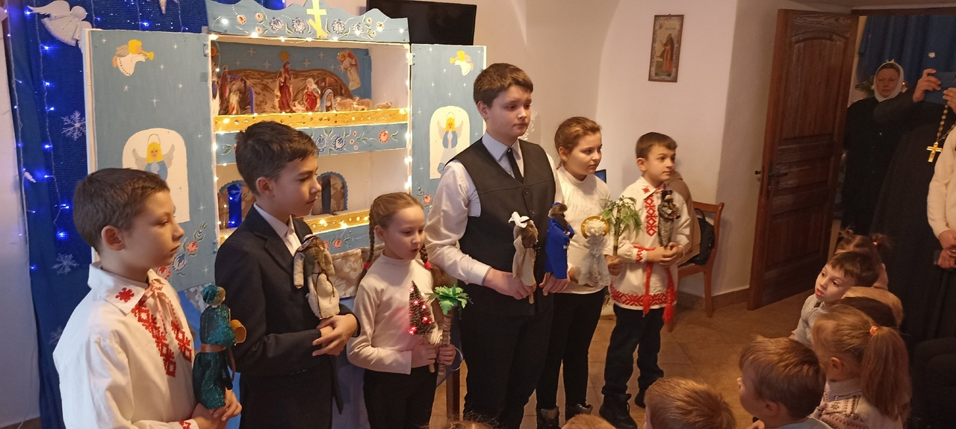

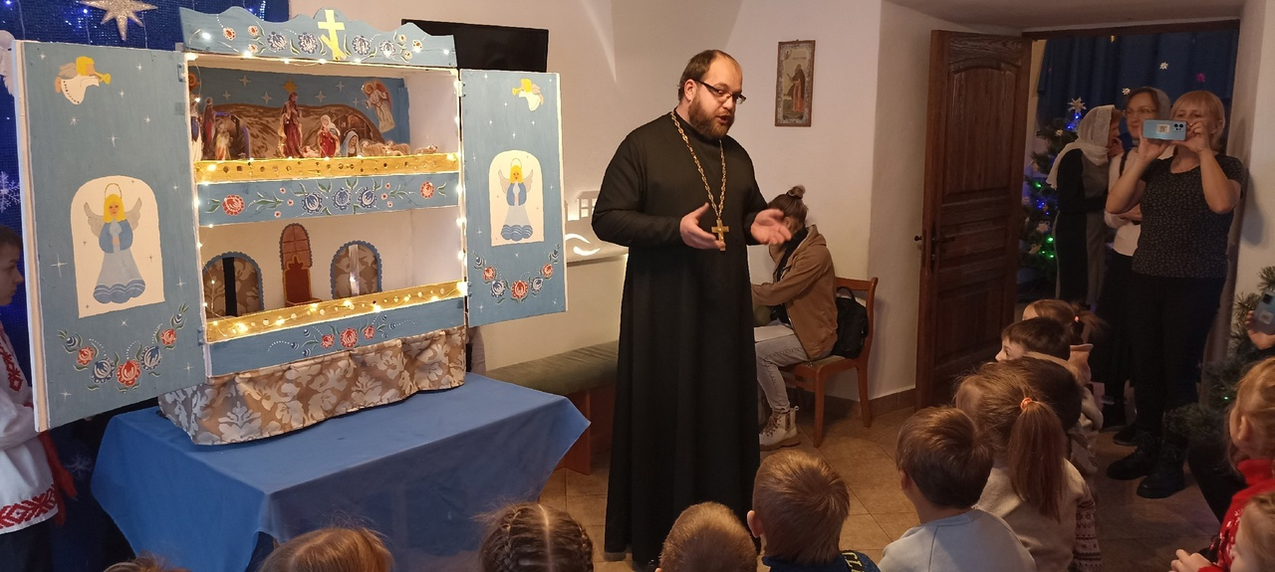

**Посещение выставки «Святость земли Белорусской» в г.Новогрудке 12.01.2024**

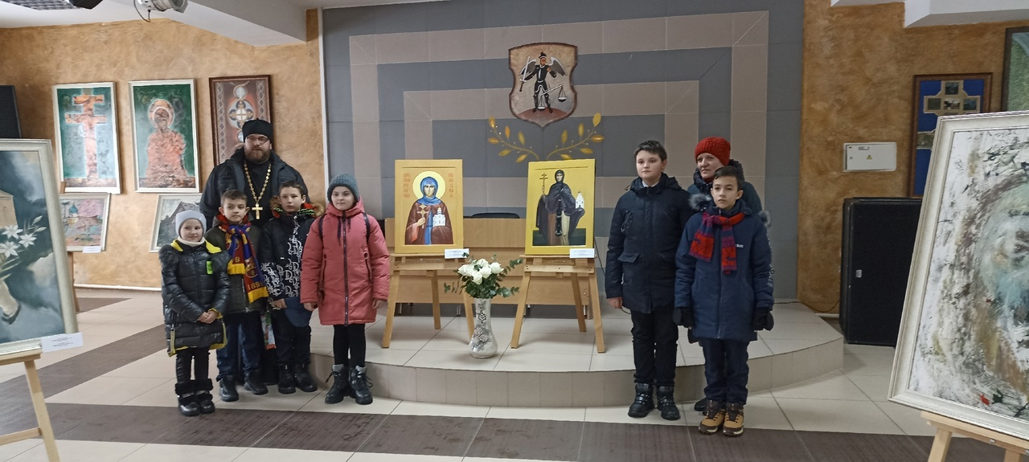

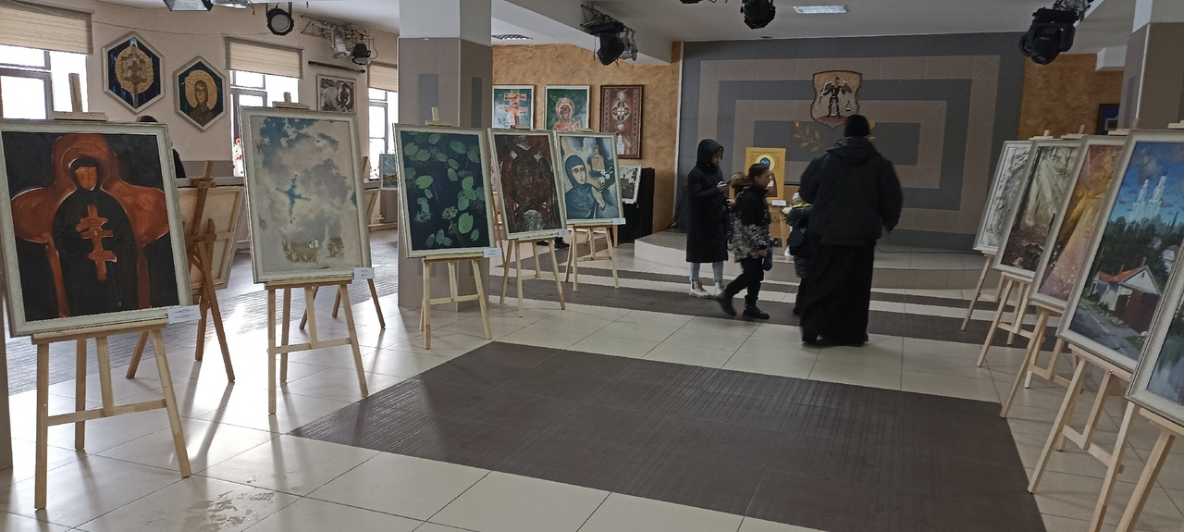

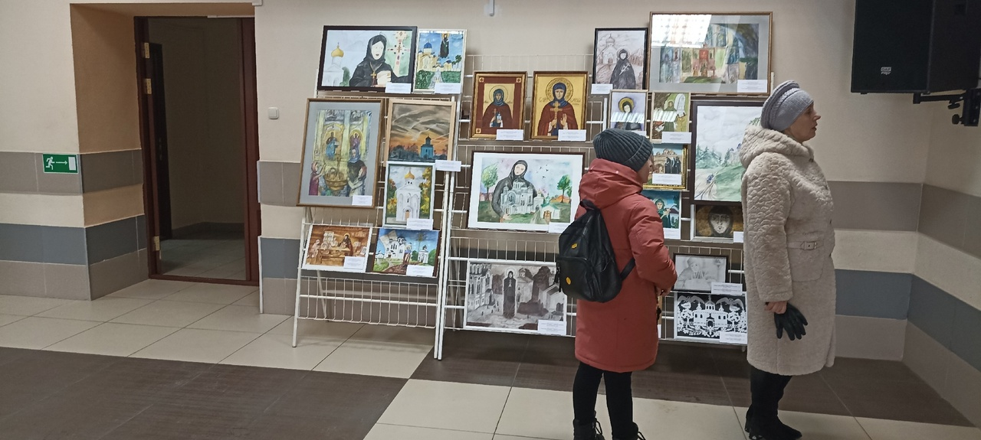

**Экскурсия в г. Новогрудок. Посещение Свято-Никольского кафедрального собора 18 века 12.01.2024**

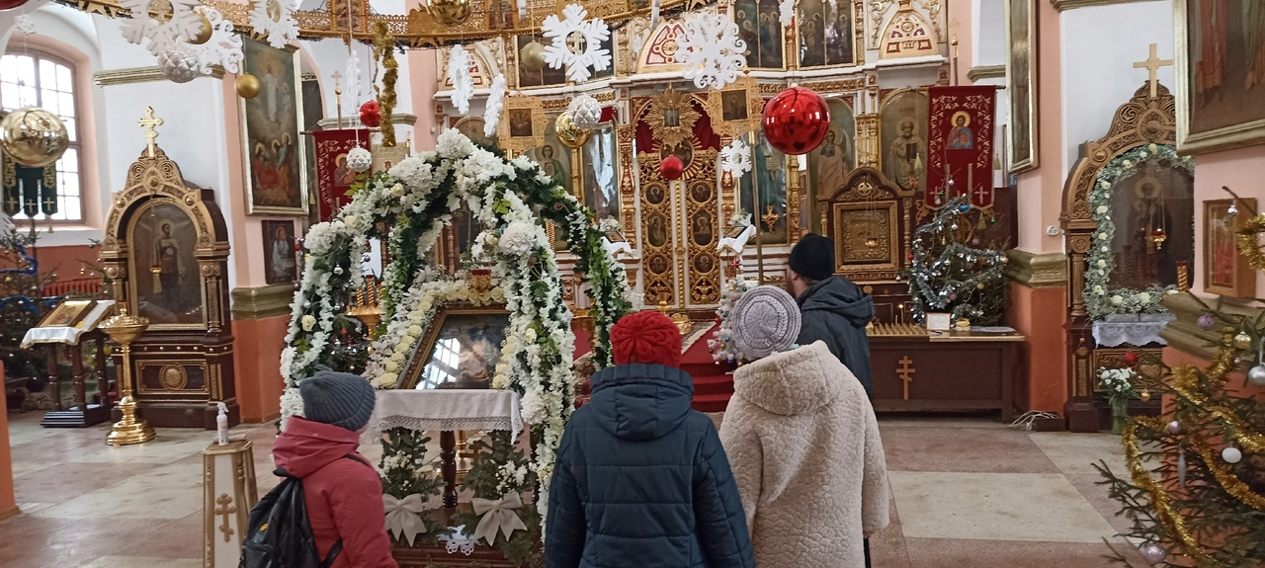

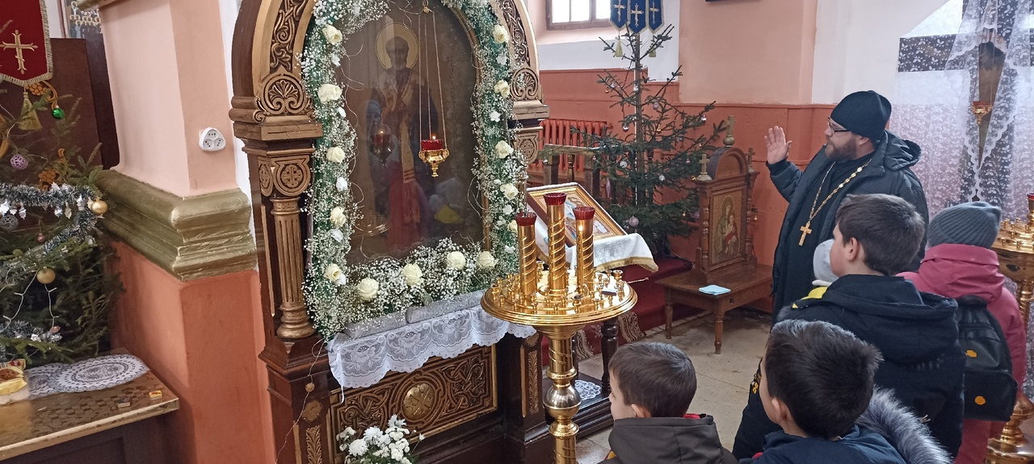

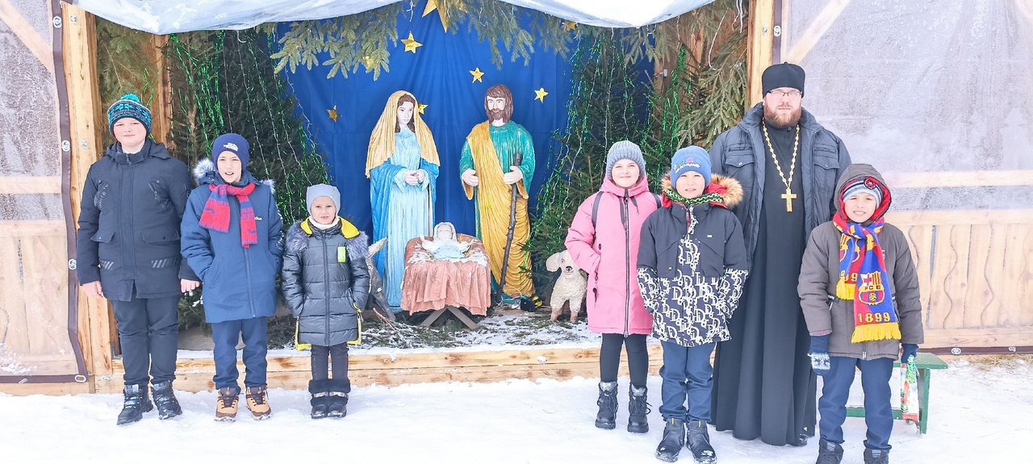

**Представление батлеечного театра в Кореличском РОЧС 17.01.2024**

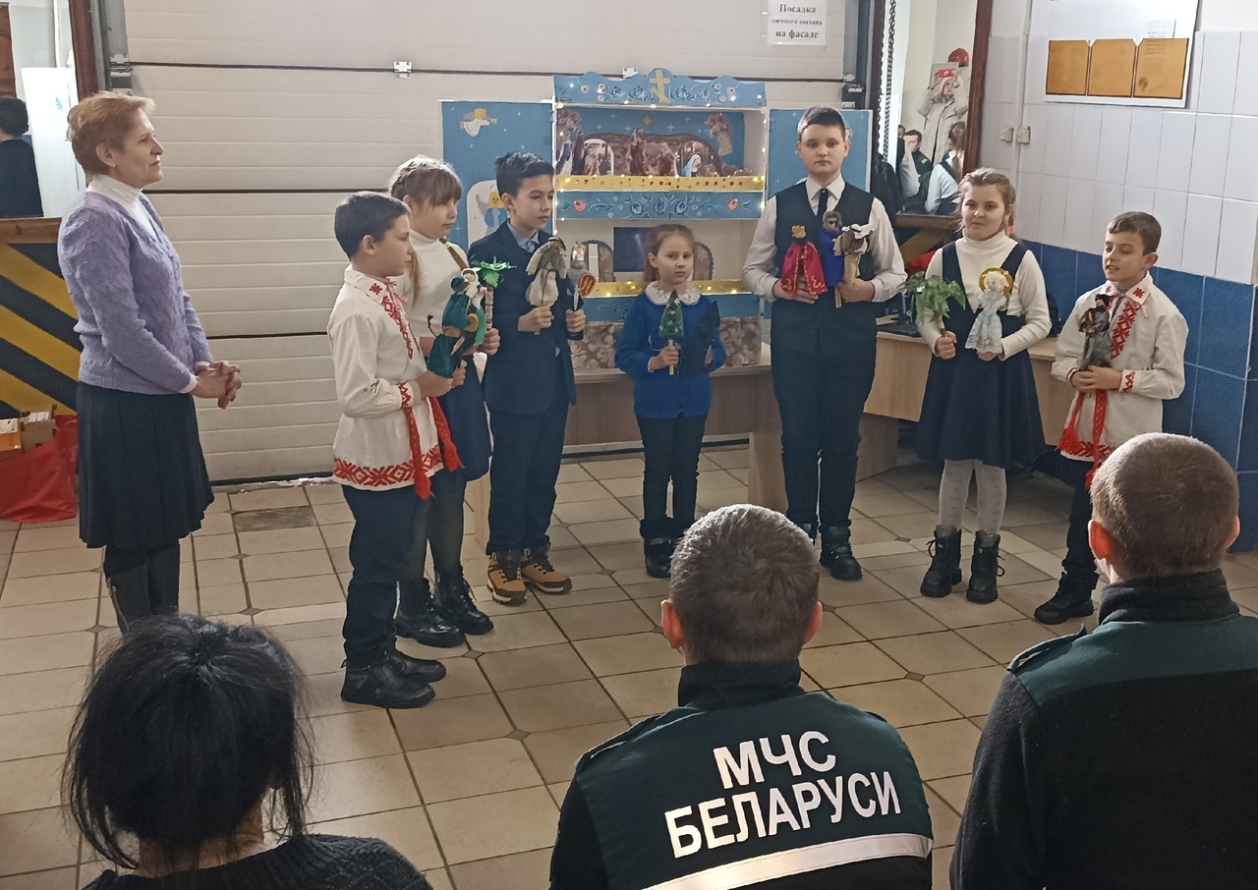

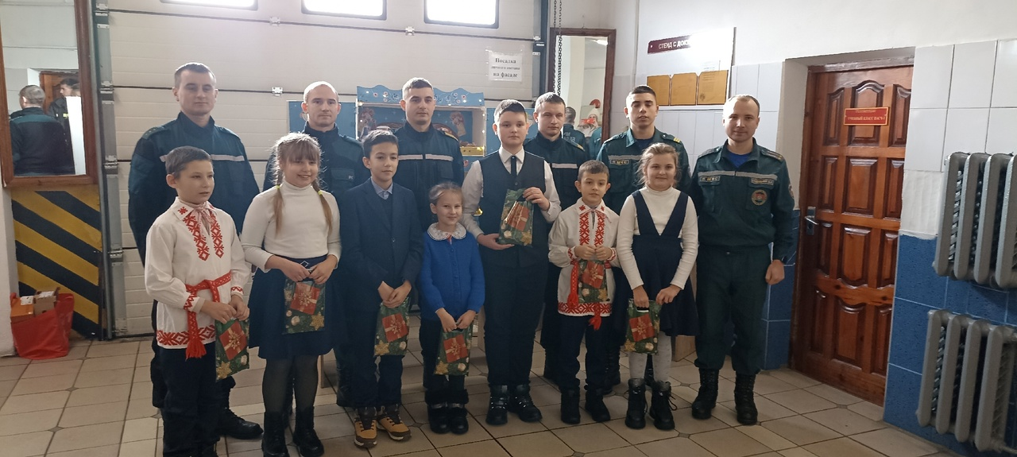

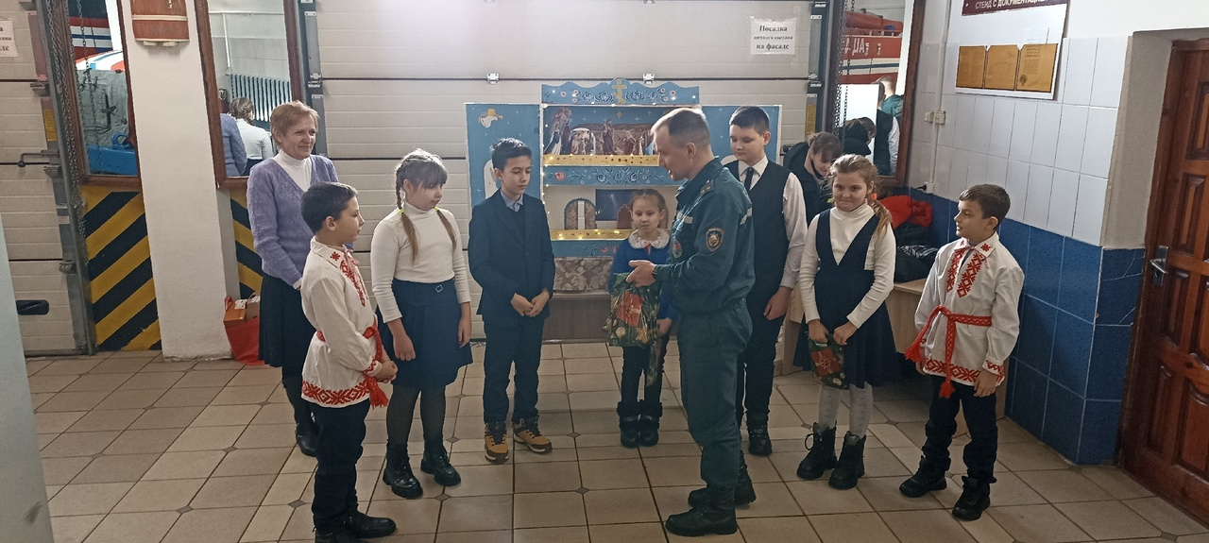

**Представление батлеечного театра в филиале ГУ «Территориальный центр социального обслуживания населения Новогрудского района» в аг.Брольники 14.02.2024**

